MINISTERE DE LA PLANIFICATION

DU DEVELOPPEMENT ET DE LA COOPERATION





Conseil Etude Réalisation et Gestion Informatique

**Tel** : (+228) 22 50 02 40

**E-mail** : [cergi@cergibs.com](mailto:cergi@cergibs.com)

**Site web**: [www.cergibs.com](http://www.cergibs.com)

08 BP: 80171 Lomé-TOGO

Institut Africain d’Informatique- Représentation du TOGO (IAI-TOGO)

**Tel :** 22 20 47 00

**E-mail :** [iaitogo@iai-togo.tg](mailto:iaitogo@iai-togo.tg)

**Site web:** [www.iai-togo.tg](http://www.iai-togo.tg)

07 BP 12456 Lomé 07, TOGO

**MAITRE DE STAGE**

M. NONDOH-ADABI Essobyô

Chef Administrateur Systèmes Réseaux à CERGI SA

**SUPERVISEUR**

M.TETE K. Senam

Enseignant à IAI-TOGO

**Rédigé par** : KPALOU Afeidé Augustin

Etudiant en troisième année

**Année universitaire** : 2019 – 2020

**OPTIMISATION DE L’ARCHITECTURE CLOUD COMPUTING DE CERGI SA**

**Thème :**

MEMOIRE DE FIN DE FORMATION POUR L’OBTENTION DU DIPLOME D’INGENIEUR DES TRAVAUX INFORMATIQUES

**Option : Administration Réseaux et Systèmes**

**Période** : Du 6 juillet au 30 septembre 2020

# DEDICACE

Avec l’expression de ma reconnaissance et de mon amour, je dédie ce modeste travail à :

* **L’Eternel des armées**

Pour tes vaillants combats à mes côtés. Que ce soit pour la santé, la force, le courage, la persévérance et la vie que tu m’accordes : je te suis bon gré.

* **Mes Parents**

Paulin KPALOU, Hermann KIDIFEMA, KIDIFEMA Christine et KPOGO Joeline, pour leurs judicieux conseils, leur tolérance, leur amour et leurs soutiens inconditionnels dans l’ensemble de mes projets.

* **A mes frères et sœurs**

Ils ont su croire en moi et me soutenir dans l’ensemble des chalenges où la vie m’a confronté.

* **Mes cousins et cousines**

Pour leur présence à mes côtés et nos différents partages de connaissances édifiantes.

* **Mes tantes et mes oncles**

Pour leurs soutiens tant moraux que financiers.

* **Mes Amis et camarades de promotion**

Pour tous les moments partagés ensemble.

Une fois encore je vous attribue de tout cœur, les mérites de ce mémoire qui marquant la fin de ma formation à IAI TOGO.

# REMERCIEMENTS

Jamais nous n’aurions pu réaliser ce mémoire de fin de formation pour l’obtention d’une licence d’Ingénieur des Travaux Informatiques sans l’assistance du Seigneur, le Dieu tout puissant qui, par sa grâce et son amour nous fortifie dans la persévérance et l’ardeur au travail.

Un remerciement très spécial à l’endroit de nos parents qui, malgré toutes sortes de difficultés n’ont ménagé aucun effort pour nous assurer une formation universitaire de qualité et qui ont été un soutien tant sur le plan financier, matériel que moral.

* Nos remerciements vont également à l’endroit de :
* M. Yao DOGBO, PDG de la société CERGI SA qui nous a permis d’effectuer notre stage de fin de formation au sein de son entreprise ;
* M. Emmanuel AWLIME, Directeur des Ressources humaines à CERGI SA pour son soutien et sa confiance en notre assiduité dans le travail ;
* M. Noel NONDOH-ADABI, notre maître de stage, pour son encadrement et sa disponibilité, sa rigueur et sa souplesse vis à vis de notre travail. Et à travers lui, nous saluons l’ensemble du personnel de CERGI SA ;
* Monsieur TETE K. Senam qui a supervisé notre stage et encadré notre travail de mémoire. Nous avons admiré sa sympathie, sa disponibilité et ses idées ;
* M. AGBETI Kodjo, Représentant Résidant de l’IAI-TOGO ;
* M. AMEYIKPO Nicolas, Directeur des Affaires Académiques et Scolaires à l’IAI-TOGO ;
* Tout le corps enseignant de l’IAI-TOGO,
* Tous ceux qui, de près ou de loin ont contribué à la réussite de notre formation et à la réalisation de ce mémoire.

# AVANT-PROPOS

Ce mémoire est un récapitulatif de notre stage de fin de formation pour l’obtention d’un diplôme d’ingénieur des Travaux Informatiques au sein de l’entreprise CERGI SA, conventionné par IAI-TOGO notre Institut de formation. Il s’intègre directement à notre cursus pédagogique (à savoir le second semestre de notre troisième année d’études supérieures). L’objectif est de former les professionnels capables de répondre aux besoins des entreprises dans le domaine informatique.

Le rapport présent rend compte des résultats de notre étude pratique sous le thème « **Optimisation de l’Architecture cloud computing de CERGI SA** ». Nous devrons répondre de façon subjective à quelques défis liés au secteur d’activités de ladite entreprise.

# Résumé

CERGI SA est une entreprise exerçant dans le domaine informatique, notamment le développement et la commercialisation des applications de gestion bancaire, à un grand nombre d’institutions financières reparties dans la plupart des pays de la sous-région. Ainsi, pour fournir des services de qualité, l’entreprise a mis au point une architecture de cloud Computing hybride afin d’assurer une expérience utilisateur inégalable à ses clients. Cependant la qualité de service qu’offre CERGI SA fait appel à un nombre exponentiel de clients. Par conséquent, le temps de latence des ressources informatiques augmente. Face à ce challenge, l’entreprise se donne l’obligation de trouver des solutions devant améliorer les performances de l’architecture actuelle, afin d’assurer une meilleure qualité de services répondant à la haute disponibilité, la résilience, la reprise d’activités et la scalabilité.

# Abstract

CERGI SA is a company operating in the IT field, in particular the development and marketing of banking management applications, to a large number of financial institutions located in most of the countries of the sub-region. To provide "quality services, the company has developed a hybrid cloud computing architecture to ensure an unrivaled user experience for its customers. However, the quality of services offered by CERGI SA calls on an exponential number of customers. Consequently, the latency time of computing resources increases. Faced with this challenge, the company is obliged to find solutions to improve the performance of the current architecture, in order to ensure a better quality of services responding to high availability, resilience, resumption of activities, and scalability.

SOMMAIRE

# LISTE DES PARTICIPANTS

|  |  |  |
| --- | --- | --- |
| Nom et Prénom(s) | Fonctions | Rôles |
| Augustin Afeidé KPALOU | Etudiant en 3eme Année ASR à IAI TOGO | Réalisateur |
| Essobyô NONDOH-ADABI | Chef Administrateur Réseaux et système **à CERGI SA** | Maitre de Stage |
| TETE K. Senam | Enseignant à IAI-TOGO | Superviseur |

Tableau 1: Liste des participants au projet

# LISTES DES TABLEAUX

# LISTE DES FIGURES

## GLOSSAIRE

|  |  |
| --- | --- |
| Cloud computing | Accès à des services informatiques via Internet à partir d'un fournisseur. |
| PaaS | Plateforme en tant que service |
| SaaS | Logiciel en tant que service |
| IaaS | Infrastructure en tant que service |
| WAF | Web application firewall |
| VPS | Serveur Privé Virtuel |
| SSL | Secure Socket Layer (protocole d’échange sécurisé) |
| TLS | Transfer Layer Security (protocole de transport sécurisé) |
| DNS | Domain Name System |
| NAS | Network Attached Storage |
| SFTP | Secure Files Transfer Protocol |
| RDP | Remote Desktop protocol |
| SSH | Secure Shell |
| Failover Cluster | Cluster de Basculement |
| Loadbalancing | Repartition de charges |
| Backup | Sauvegarde |
| IIS | Internet Information service |
| iSCSI | Internet Small Computer System Interface |
| Raid | Techniques de virtualisation du stockage permettant de répartir des données sur plusieurs disques durs |
| On premise | Sur site |
| VPN | Virtual Private network |
| iDRAC | Contrôleur d'accès à distance intégré Dell |
| SSIS | SQL Server Integration Services |
| FAI | Fournisseur d’accès Internet |

# INTRODUCTION GENERALE

Au cours de la première décennie du 21ème siècle, les Datacenter ont acquis une place d'active majeur de l'entreprise, en raison de leur rôle vital dans la gestion des activités et le service à la clientèle. Tout au long de cette période, les Datacenter ont subi une évolution avec la croissance rapide des capacités de calcul et de stockage.

Le cloud computing est un modèle de Datacenter qui permet un accès omniprésent, pratique et à la demande d’un réseau partagé et d’un ensemble de ressources informatiques configurables (comme par exemple : des réseaux, des serveurs, du stockage, des applications et services) qui peuvent être provisionnées et libérés avec un minimum d’administration. Les principaux services proposés en cloud computing sont le Saas ([Software as a Service](https://fr.wikipedia.org/wiki/Logiciel_en_tant_que_service)), le PaaS ([Platform as a Service](https://fr.wikipedia.org/wiki/Plate-forme_en_tant_que_service)) et le IaaS ([Infrastructure as a Service](https://fr.wikipedia.org/wiki/Infrastructure_as_a_service)) ou le MBaaS ([Mobile Backend as a Service](https://en.wikipedia.org/wiki/Mobile_backend_as_a_service)) généralement sur trois niveaux, le cloud public accessible par Internet, le cloud d'entreprise ou le cloud  privé accessible uniquement sur un réseau privé, le cloud intermédiaire ou hybride qui est un mixte entre le cloud public et le cloud privé. Les utilisateurs ne sont plus propriétaires de leurs serveurs informatiques mais peuvent ainsi accéder à de nombreux services en ligne sans avoir à gérer l'infrastructure sous-jacente, souvent complexe. Les applications et les données ne se trouvent plus sur l'ordinateur local, mais métaphoriquement parlant dans un nuage (Cloud) composé d’un certain nombre d’équipements informatiques interconnectés au moyen d'une excellente bande passante indispensable à la fluidité du système.

Les Datacenter ont toujours été construits de manière à pouvoir accueillir des charges supplémentaires mais, au cours des dix dernières années, la demande en terme de ressources de stockage et de traitement de l’information a augmenté si vite que les capacités informatiques des Datacenter se retrouvent dépassées. Cette augmentation exige donc une Amélioration de l’architecture des Datacenter visant à répondre aux besoins actuels et futurs.

Dans cette vision, CERGI SA, une entreprise de prestation de solutions bancaires, se donne comme objectif d’optimiser son infrastructure cloud Computing, dans le but d’offrir à ses clients une meilleure expérience utilisateur, Améliorer l'excellence opérationnelle et fournir de façon évolutive des services innovants.

Le présent mémoire rend compte de tout ce qui est réalisé durant notre stage de fin de formation en cycle ingénieur des travaux informatiques, option Administration Réseaux et Systèmes (ASR) à CERGI SA. Il sera structuré comme suit : en premier lieu, nous présenterons IAI-TOGO notre institut de formation ainsi que CERGI SA notre cadre de stage ; en deuxième lieu, nous ferons l’étude et la critique de l’existant, nous poserons la problématique et les approches de solutions ; nous étudierons les différentes solutions à déployer en troisième lieu et finirons en mettant en œuvre la solution retenue.

### PARTIE I : PRESENTATIONS

## I .1 PRESENTATION DE l’IAI-TOGO

1. Historique

Après les indépendances, la formation des cadres techniques de haut niveau, aptes à répondre aux besoins socio-économiques des pays apparaissait comme l’une des priorités pour soutenir les actions d’un plan de développement national harmonieux. C’est ainsi que les chefs d’Etat de l’ancienne Organisation Commune Africaine, Malgache et

Mauritanienne (OCAM) considérant le développement continu et accéléré de l’informatique dans le monde et la nécessité de disposer d’un personnel qualifié pour faire face au développement de l’informatique, ont convenu dans le cadre de leur politique de renforcement de la solidarité africaine de créer une école dénommée

Institut Africain d’Informatique (IAI). Cette structure a pour mission de former le personnel qualifié en informatique dont les différents Etats ont besoin pour répondre aux exigences du développement. La convention portant la création de l’institut et les statuts y afférant ont été signés en janvier 1971 à Fort Lamy (actuel N’Djamena) en

République du TCHAD. Le siège a été fixé à Libreville au Gabon et l’accord entre l’IAI et le Gabon a été signé en Janvier 1975. L’Institut Africain d’Informatique (IAI) fut ainsi créé le 29 janvier 1971 et compose de 11 pays que sont :

Le BENIN, le BURKINA-FASO, le CAMEROUN ; le CONGO, la CÔTE-D’IVOIRE, le GABON, le NIGER, la REPUBLIQUE CENTRAFRICAINE, le SENEGAL, le TCHAD et le TOGO.

Le TOGO est un membre du Conseil d’Administration de l’IAI. Le 24 octobre 2002, le Centre Nationale d’Etudes et de Traitements Informatiques (CE.N.E.T. I) héberge la représentation de l’IAI au Togo. Celle-ci a ouvert ses portes le 24 octobre 2002 sous l’appellation d’IAI-TOGO. Il forme en trois (03) ans, des Ingénieurs des Travaux

Informatiques. Cette formation constitue le cycle préparatoire des cycles d’ingénieurs concepteurs en Informatique et de celui des titulaires de Maîtrise en Informatique Appliquée à la Gestion (MIAGE) à Libreville.

1. Objectif de l’IAI-TOGO

Dans le domaine de l’informatique et des Nouvelles Technologies de l’Information et de la Communication, l’IAI-TOGO concourt :

* à la formation (initiale et continue) ;
* au perfectionnement ;
* à la recherche ;
* au conseil ;
* à l’’information ;
* à la documentation et la communication ;

1. Les formations de l’IAI-TOGO

L’IAI-TOGO forme essentiellement des Ingénieurs des Travaux Informatiques pour une durée de trois (03) ans dans trois (03) filières : Génie Logiciel (GL), Systèmes et Réseaux (SR) et Multimédia et Technologie Web et Infographie (M-TWI) en collaboration avec l’Université Technologique de Belfort-Montbéliard (UTBM) en France.

1. Formation modulaire (CISCO)

L’IAI-TOGO, toujours dans le souci de former des cadres de qualité et très compétitifs sur le marché, a ouvert le lundi 14 Mai 2012 une nouvelle branche de formation dénommée formation Cisco. Les cours Cisco sont découpés en quatre (4) modules CCNA1, CCNA2, CCNA3 et CCNA4, tous accessibles via Internet. Cette formation est destinée aux techniciens réseaux, revendeurs de produits Cisco et à toute personne désirant embrasser la carrière d’informaticien réseau.

1. Condition d’admission

Les conditions d’admission à l’IAI-TOGO sont les suivantes :

* Première année : l’étudiant doit être titulaire d’un baccalauréat scientifique (C, D, E, F2 ou équivalent) et être admis au concours ;
* Deuxième année : l’entrée sur titre pour les titulaires d’un DUT en Informatique ou équivalent obtenu en deux (ans) d’études ;
* Troisième année : l’étudiant doit être titulaire d’un DUT en informatique délivré par le Centre d’Informatique et de Calcul (C.I.C).

1. Organigramme

L’organigramme de l’IAI-TOGO se présente comme suit :

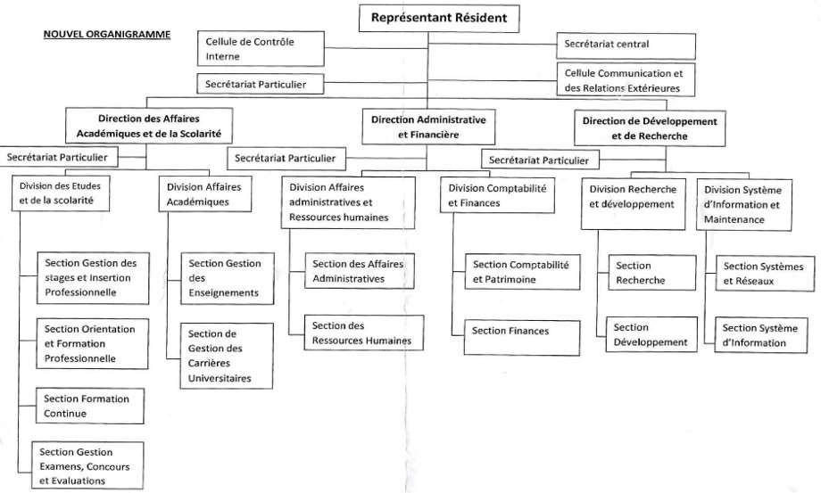

Figure i: Organigramme de IAI-TOGO

1. Situation géographique

L’IAI-TOGO se trouve à Lomé, dans les locaux du CE.N.E.T.I. Il est situé dans le quartier administratif (Nyékonakpoè) à côté de la Communauté Electrique du Bénin (C.E.B), derrière l’Union Togolaise de Banque (U.T.B) et AIR FRANCE, sur la rue de la Kozah.

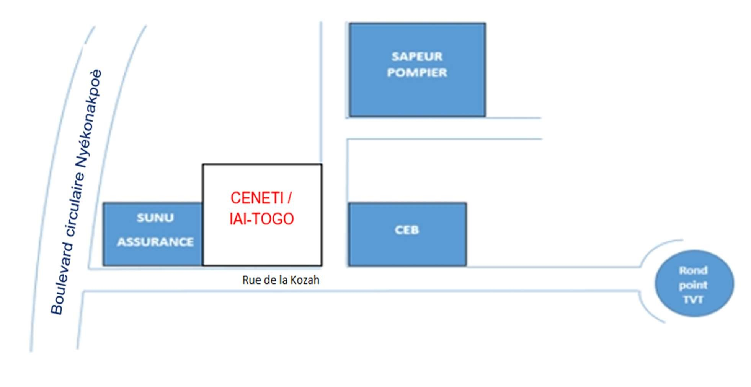

Figure ii: Localisation Géographique de IAI-TOGO

### I.2 PRESENTATION DE CERGI SA

Défini comme Conseil Etude Réalisation et Gestion Informatique, CERGI SA est une société anonyme de développement de services informatiques bancaires. Grâce à son réseau d’ingénieurs, d’experts et de partenaires, les solutions logicielles développées par CERGI sont exploitées par des institutions financières réparties dans les espaces UEMOA (Union Economique et Monétaire Ouest Africain) et CEMAC (Communauté Economique et Monétaire d’Afrique Centrale). Le cabinet CERGI a pour objectif d’apporter un appui stratégique et couvrir la totalité des fonctionnalités métiers et supports des banques et établissements financiers dans le strict respect des instructions des autorités de régulation (BCEAO, BEAC) et des législations internationales. Il nourrit ainsi la vision d’offrir des solutions logicielles de gestion les plus adaptées aux activités et à l’évolution du secteur bancaire et financier africain.

* **Statut**

L’entreprise prend la dénomination de : Conseil Etude Réalisation et Gestion Informatique par abréviation CERGI. Créée à Abidjan (Côte d’Ivoire) en 1991 à l’initiative de M. Yao Dodzi DOGBO, CERGI Afrique Sarl est née du rachat du fonds de commerce de la filiale africaine du Groupe français, Société Générale de services et de Gestion (SG2-Afrique). Devenue en 2003 CERGI Banking Services SA, elle a poursuivi sa structuration en 2015 avec la création de CERGI SA à Lomé en vue d’une configuration de Groupe. CERGI SA étant reconnu légalement comme Société Anonyme siégeant à Lomé (TOGO), quartier Avenou, 5330 Immeuble Eros 2ème étage, Boulevard du 30 Août.

* **Mission**

CERGI SA a pour mission de fournir aux banques et établissements financiers (Fonds de Garantie, Crédit-Bail et Leasing, Systèmes Financiers Décentralisés) un progiciel de gestion bancaire. Ce progiciel dénommé IBIS (Integrated Banking Information System) se veut intégrer, complet, fortement paramétrable, performant et économique, le tout conçu strictement selon les instructions des autorités de régulation.

* **Organigramme**

L’organigramme de CERGI SA se présente comme suit :

Figure iii: Organigramme de CERGI-SA

* **Activités**

Les activités de la société sont multiples. Elles consistent entre autres à :

Développer des modules évolutifs de services bancaires ;

Déployer, configurer et assurer le suivi des solutions IBIS auprès des banques et institutions financières clientes ;

Offrir aux utilisateurs une formation de qualité en vue d’un transfert de compétences efficient pour l’exploitation optimale du Core Banking ;

Assurer des services de maintenance de proximité pour apporter dans les meilleurs délais, une assistance de qualité à la clientèle ;

Garantir une téléassistance à travers des infrastructures de télémaintenance, help desk, hotline, FAQ.

* **Quelques réalisations**

Au chapitre des réalisations de CERGI, on compte les 64 modules du progiciel IBIS autour des 14 centres d’intérêt que sont :

* Noyau comptable ;
* Sécurité ;
* Gestion commerciale ;
* Opérations d’agence ;
* Gestion des engagements ;
* Crédit-Bail ;
* Fonds de Garantie ;
* Trésorerie ;
* Déclarations réglementaires ;
* Mobile Banking ;
* E-Banking ;
* Business Intelligence ;
* Moyens Généraux ;
* Interfaces.

Par ailleurs, le cabinet possède à son actif, une plateforme de notation de contreparties dénommée Scoring Center.

* **Plan de localisation**

La société CERGI SA est située à Lomé, quartier Avenou, au 2ème étage de l’immeuble Eros 5330 au bord du boulevard du 30 août comme l’illustre la figure suivante :

Nord

CERGI Sa

AVENOU

Est

Ouest

R

u

e des pavés

Sud

Boulevard du 30 Aout

R.P.T

TOGO -GHANA

CEET Atikoumé

Boulevard du 30 Aout

Figure iv: Plan de localisation de CERGI SA

## PARTIE II : ETUDE PREALABLE DU SUJET